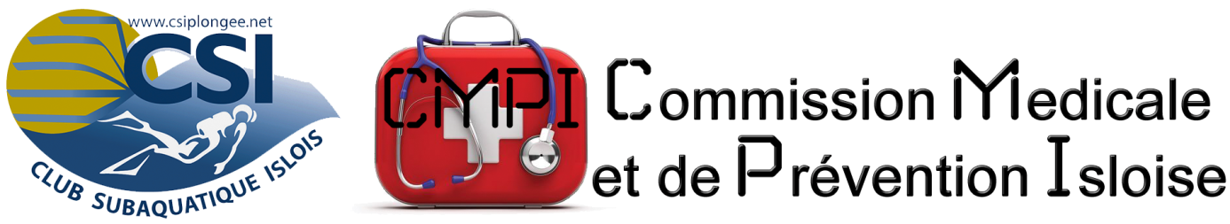

FICHE GVQ

Cette fiche n’est pas destinée à être publiée mais à améliorer notre attitude et nos comportements afin de limiter les incidents ou une exposition à d’éventuels accident.
Elle servira au CMPI en charge de la Prévention des Accidents de Plongée après du Club Subaquatique Islois à mieux comprendre les situations de "presqu’accidents" que nous rencontrons presque tous mais dont nous ne parlons souvent pas et que nous n’exploitons malheureusement jamais.
Merci à vous de nous faire part de votre expérience pour progresser dans notre réflexion et de permettre de sensibiliser et à maitriser les risques liés à la plongée et à l'apnée.

A remplir conjointement par le déclarant et le membre de la CMPI.
Pour les rubriques non complétées, préciser « sans objet »
Envoyer cette fiche complétée à l’adresse électronique suivante : cmpi@csiplongee.net

Nom du plongeur déclarant :
Prénom du plongeur déclarant :
Niveau du plongeur déclarant :
Nombre de plongées du plongeur déclarant :

Nom du membre de la CMPI :
Prénom du membre de la CMPI :

1 - Les conditions de la plongée :

Date : / / 20
Lieu (ville/code postal/site de plongée) :
Club :
Météo :
Etat de la mer :
Courant : OUINON
Type de plongée : Technique Autonome Encadrée
Mouillage du bateau : OUINON
Nombre de plongeurs dans la palanquée :
Niveau des plongeurs dans la palanquée :
Consignes (briefing) : OUINON
Intervention des secours : OUINON
Renseignements complémentaires :

2 - L’événement
Description de l’événement, que s’est-il passé ?

Conséquences :

Réaction du (ou des) plongeur(s) concerné(s) :

Ressenti du (ou des) plongeur(s) concerné(s) :

Intervention autre(s) plongeur(s) :

Analyse, commentaires personnels :

Remèdes :que peut-on améliorer ?

3 - Commentairesdu membre de la CMPI

Pistes d’amélioration, préconisations, intégration dans les cursus de formation

Fait à : Le : vendredi 17 novembre 2017

